Escalade en EPS Collège Niveau 1

De l’épreuve à l’initiation à la performance.

De la conquête du sommet par l’exploration du support, vers la construction de l’activité de performance en escalade par la réalisation de voies.

Un scénario didactique qui amène l’élève de la découverte de l’activité verticale à la construction de la notion d’escalade « libre » en prenant en considération ses préoccupations étapes par étapes.

Postulat :
A la manière de l’embryon humain qui passe de façon accéléré par toute les étapes de l’évolution de l’espèce : L’ontogenèse est calquée sur la phylogenèse ; Je me risque à penser que le grimpeur durant sont apprentissage passent par toutes les préoccupations que les alpinistes et grimpeurs ont eu au cours de l’histoire de l’activité.

L’alpinisme a pour essence la conquête du sommet alors que l’escalade qui s’est différenciée de l’alpinisme dans les années 60, a pour but d’atteindre la fin de l’itinéraire qui ne se confond pas forcément avec le sommet.

De brefs historiques (Epoques) liés aux phases d’apprentissages (Etapes) :
Une évolution en 4 TEMPS :

TEMPS 1 :
Epoque 1 : La conquête des sommet par la Voie Normale par tous moyens.
La première des premières c'est-à-dire l’acte de naissance de l’alpinisme fut l’ascension du Mont Aiguille le 26 juin 1492 par le Capitaine Antoine De Ville à la demande du Roi de France Charles VIII.
Il y a 2 caractéristiques à retenir de cette expédition et de bien d’autres par la suite. D’une part, le sommet est atteint en suivant l’itinéraire le plus facile (Ce qui deviendra la Voie Normale de chaque mont et montagne) et d’autre part, l’atteinte du sommet était réalisée par tous les moyens nécessaires.
Il n’y a pas d’éthique ou de règle du jeu.
Une période assez longue s’ouvre. Les sommets de la terre entière seront vaincus par leur itinéraire le plus facile ouvrant les voies normales. Cette période s’achève avec la conquête de L’Everest par l’expédition Anglo-néo-zélandaise en 29 mai 1953 (Sir Edmund Hillary et Tensing Norgay) et le K2 (second sommet le plus haut du monde) le 31 juillet 1954 par une expédition Italienne. Les hommes au sommet furent Lino Lacedelli et Achille Compagnoni.

Etape 1 : En arrivant sur le site d’escalade (SAE pour nous), le débutant par réflexe se projette dans l’instant en haut du Mur : « Monsieur, on va aller là haut ? Combien de mètres fait-il ?
Il voit qu’un mur global avec des « touches » comme ils disent parfois, qu’on va lui demander de gravir. Comment ? Il ne le sait pas encore, ce qui est générateur de stress ou d’excitation en fonction du caractère des uns ou des autres.
Cette phase d’accroche qui est l’étape 1 correspond de façon purement indicative à 1 à 2 séances.
L’esprit des élèves orienté vers l’atteinte du sommet, nous offre un ressort qui donne au groupe une attention particulière à tous les apprentissages liés à la sécurité pour peu que la présentation soit interactive.
Avant d’atteindre le sommet, il faut s’assurer qu’on soit en sécurité ! Voici le thème de la 1ere séance : Installer la corde, Définir les 3 rôles (Grimpeur, Assureur, Contre assureur), Mettre un baudrier, Apprentissage du nœud, Exercice d’apprentissage au sol de l’assurage, puis à 3 mètres et descente, communication, vérification par groupe et instauration du feu vert du prof. Tout le contenu sécuritaire qui parcoura le cycle.

On aide les élèves à les maintenir en haleine en vue d’une tentative d’escalade jusqu’au sommet en deuxième séance avec les modalités suivantes :

Atteinte du haut du mur par les couloirs les plus faciles, avec toutes les prises disponibles sur le mur et l’aide de la corde comme 5e appui si besoin.

Reste que certains élèves n’atteindront pas le sommet par appréhension à cette 2e séance.
Pour ces élèves, l’étape 1 devra se prolonger et on devra agrémenter leur parcours d’objectifs lié à la hauteur atteinte : Mise en place de sommets intermédiaires (Prise identifiée comme telle).

Synthèse : Surpasser l’épreuve de l’ascension en vue de la conquête du sommet par tous les moyens à disposition.

TEMPS 2 :
Epoque 2 : La conquête des sommets par les différentes faces.
Au cours de la première époque, une seconde époque commence avec la conquête des sommets par les autres faces des montagnes. En effet, une fois le sommet atteint, l’alpinisme cherche à se relancer et trouve un nouveau jeu : La conquête du sommet par les différentes faces (Sud, Est , ouest et Nord). Les faces nord étant souvent les plus difficiles, cette période s’achève en Europe dans l’entre deux guerres avec les trois derniers problèmes des Alpes que sont les Trois grandes faces Nord des alpes : La face Nord des Grandes Jorasses (1931), du Cervin (1935) et de l’Eiger (1938). Un des derniers grands problèmes de l’alpinisme fut la face nord du K2 vaincu en 1982 par 3 japonais.
Clin d’œil chauvin : Le premier alpiniste a avoir réussi l’ascension des 3 faces nord fut Gaston Rebuffat marseillais.

Etape 2 :
Comme les alpinistes, une fois le sommet atteint quel intérêt à poursuivre l’activité ? Au professeur alors de relancer la motivation en faisant ressortir une seconde caractéristique du mur que sont les profils. La motricité n’est plus la même en dalle ou en dièdre, en vertical ou en dévers. Les émotions à la descente se décuplent en dévers lorsque que le grimpeur pend comme une araignée.
Dans cette deuxième étape, le but est que le grimpeur apprenne à faire de plus en plus confiance au matériel et en leur assureur en se confrontant à des styles d’escalade particulier.
L’exploration des différents profils du mur (Dalles, Vertical, Dièdre, Dévers, Toits) avec toutes les prises disponibles et l’aide de la corde si besoin en est un bon moyen.

Encore 1 à 2 séances peuvent être programmées sous ce thème.
Cela laisse aussi le temps aux timorés d’atteindre le sommet grâce aux sous-sommets.

Synthèse : A l’épreuve des différents profils (Dalles, Vertical, Dièdre, Dévers…) pour confronter ses émotions à des styles d’escalade particuliers.

TEMPS 3 :
Epoque 3 : L’exploration des différentes faces par l’ouverture de voies et la naissance de l’escalade comme activité à part entière.
Une troisième époque arrive, décalée dans le temps mais toujours imbriquée aux précédentes.
C’est l’exploration des différentes faces des montagnes. Les faces étant vaincues, le jeu continu en ouvrant de nouveaux itinéraires dans une même face en utilisant les lignes de faiblesse de la paroi (Fissures, dièdre, Arêtes, vires…) (là où la forteresse laisse passer l’homme/alpiniste).
La notion de voie prend alors tout son sens. Il ne suffit plus de parler de la voie de l’arête Sud. Leur multiplication amène à donner des noms et des cotations pour les situer dans la face et dans l’échelle des difficultés.
Les alpinistes ont une échelle de cotation allant de Facile à ABO (Abominablement difficile).
Contrairement aux deux premières époques, celle-ci n’est pas achevée car il reste encore des arêtes à parcourir en Himalaya (Exemple Arête Sud Est du Lothsé). Avis aux anateurs…

A cette même époque l’escalade commence à se développer comme activité d’entraînement à l’alpinisme (Fin du XIXe siècle).
Elle prend peu à peu ses distances avec son activité mère en s’affranchissant du beson d’atteindre le sommet.
En 1925 l’allemand Willo Welzenbach propose l’échelle de cotation qui à peu de chose près est la notre en France actuellement (Ouvertures des cotations vers le haut au cours des décennies) : http://fr.wikipedia.org/wiki/Cotation_%28escalade%29
Des noms de voies, des cotations amènent dans la foulée à un besoin de consignation de ces données et arrivent les premiers Topo d’alpinisme et d’escalade.

Cette époque nous intéresse en ce qu’elle prépare les élèves à l’escalade sportive en donnant deux éléments de précision.
Les élèves peuvent alors aborder les profils par les différentes voies qui s’offrent à eux (Couleurs de prises)

Etape 3 : Une troisième et une quatrième caractéristique du mur vont être précisées aux élèves. Les prises sont positionnées par couleur sur le mur pour créer des voies.
Le temps est venu que les élèves se testent face à ces nouvelles contraintes. Pendant la totalité du cycle de découverte niveau 1, les prises de même couleur seront imposées pour les mains mais les prises de pieds resteront libres. Nous justifierons ce choix à l’étape 4.
La modalité d’escalade en cette 3e étape est la suivante :
Exploration des voies dans les différents profils du mur (Voies de couleurs : Mains imposées pieds libres) encore avec l’aide de la corde si besoin.

Maintenant la notion de voie est définie, les élèves vont rapidement se rendre compte qu’elles n’ont pas la même difficulté dans un même profil. Dès lors,il va falloir les classer par ordre de difficulté.
Le thème de ou des séances consacré à cette étape peut devenir rapidement la construction du topo en interrogeant les élèves sur les sensations qu’ils ont ressenties dans leur grimpe.

Synthèse : Confrontation aux voies. Introduction de l’échelle de difficulté.

TEMPS 4 :
Epoque 4 : La naissance de l’Escalade « libre ». Les règles du « libre » s’installent dans le milieu de l’escalade.
Définition wikipédia : L'escalade libre se pratique sans matériel servant à aider le grimpeur à réaliser son ascension. La corde et autres équipements ne sont utilisés que pour la protection du grimpeur lors d'une chute. Celui-ci n'utilise que les prises offertes par le support pour progresser.
Les années 70 voient se dérouler la révolution du Libre. En effet, après une période où l’escalade dite artificielle avait atteint des niveaux extrêmes, des grimpeurs issus du mouvement libertaire (Californie et Mai 68), formalise les principes génériques de cette « nouvelle escalade ». (O. AUBEL, L’escalade libre en France, Ed L’Harmattan, 2005) sous le nom de « concept de l’escalade libre » (J.C Droyer, 1977).

Etape 4 : A cette étape, il importe pour nous de faire identifier à nos élèves les voies qu’ils arrivent à grimper avec leurs propres moyens sans aide de la corde. On introduit donc le « nœud magique » (E. Valls, 2004) comme témoin de la non-utilisation de la corde pour grimper la totalité de l’itinéraire.
Le topo devient indispensable car chaque élève va faire une croix dans les cases qui correspondent aux voies réussies en « Libre ».
Par essais-erreurs en se référent à la difficulté des voies indiqué sur le topo (cf échelle de cotation), ils vont identifier les voies qui leurs posent problèmes. Ces voies, ils vont devoir s’y confronter pour trouver une solution gestuelle. On parle alors d’identification et résolution du problème optimal : Décalage optimal entre les ressources de l’élève et les contraintes du milieu.
A cette 4e étape, la forme de pratique au collège est alors construite au détail près qu’en second cycle les voies de même couleur de prises en mains et en pieds.
La corde n’est plus une aide pour grimper les voies mais seulement une sécurité en cas de chute (Installation du nœud magique comme témoin de réussite). Les élèves commencent alors à réaliser des performances en escalade.

Synthèse : La forme de pratique construite est la suivante :
La voie est réussie et correspond à un niveau de difficulté (cotation) lorsque le grimpeur est parti du sol, et est arrivé à la dernière prise en utilisant seulement les prises d’une même couleur pour les mains et toutes celles qu’il veut pour les pieds, le tout en un seul essai.
En réalisant sa voie avec ces règles du jeu, l’élève aura produit une performance en Escalade sportive.
Une ou deux prises de fin intermédiaire pourront être identifiées pour valider un niveau de voie inférieur à celui tenté, si l’élève n’atteint pas le sommet lors de son essai à l’évaluation.
Tableau de synthèse du scénario pédagogique : Escalade niveau 1.

Epoque | 1 |  |  | 2 |  | 3 | 4
 | La conquête du sommet |  |  | La conquête du sommet par les faces |  | La conquête du sommet par les voies de la face. | L’escalade « libre »
Schéma historique | 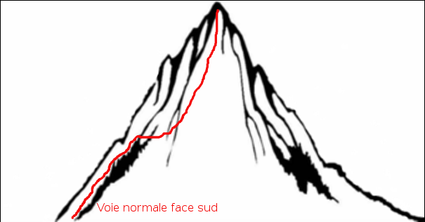 |  |  | 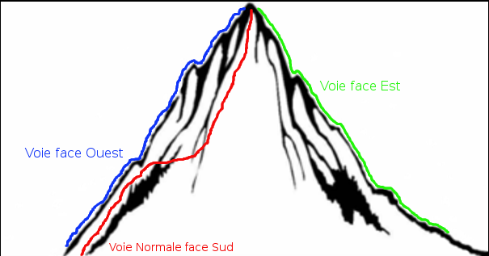 |  | 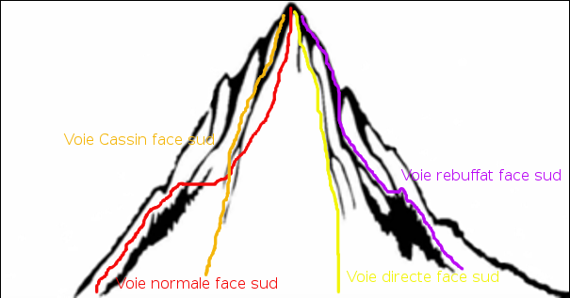 | 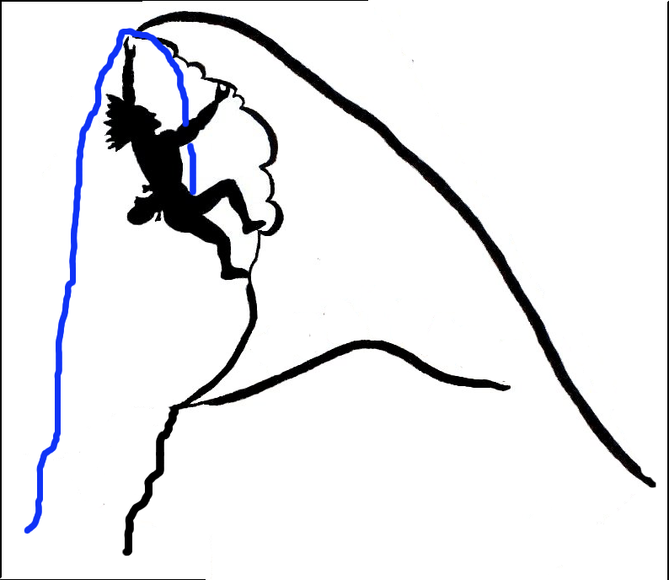
Etape | 1 |  |  | 2 |  | 3 | 4
Evolution des contraintes | Atteinte du haut du mur par les couloirs les plus faciles, avec toutes les prises disponibles sur le mur et l’aide de la corde comme 5e appui si besoin. |  |  | Exploration des différents profils du mur (Dalles, Vertical, Dièdre, Dévers, Toits) avec toutes les prises disponibles et l’aide de la corde si besoin en est un bon moyen. |  | Exploration des voies dans les différents profils du mur (Voies de couleurs : Mains imposées pieds libres) encore avec l’aide de la corde si besoin. | La voie est réussie et correspond à un niveau de difficulté (cotation) lorsque le grimpeur est parti du sol, et est arrivé à la dernière prise en utilisant seulement les prises d’une même couleur pour les mains et choix libre pour les pieds, le tout en un seul essai (en niveau 1).
Séance | 1 | 2 |  | 3 | 4 | 5 | 6 | 7 | 8 | 9
Thèmes | Apprentissage sécurité. Escalade à 3 mètres max | Apprentissage sécurité. Escalade au sommet. |  | 1ère vague d’évaluation sécurité | 2e vague d’évaluation sécurité | + début travail en bloc au pied de voies sur la modalité mains imposées, pieds libre. « Notion d’escalade libre en bloc » | Echauf bloc + Faire des croix Topo. | Echauf bloc + Faire des croix Topo. | 1ère vague d’évaluation terminale sur 2 voies :  1 niveau max + 1 niveau sous max répétée 2x | 1ère vague d’évaluation terminale sur 2 voies :  1 niveau max + 1 niveau sous max répétée 2x
Organisation  Assurage auto-bloquant type 9 | Cordée de 3 affinitaire.  Voie : 15’ par grimpeur  Soit 2 voies/élève/séance |  |  | Cordée de 3 affinitaire.  Voie : 10’ par grimpeur  Soit 3 voies/élève/séance |  | Cordée de 2 affinitaire.  Voie : 10’ par grimpeur  Soit 4 à 5 voies/élève/séance avec un système d’assurage auto-freinant. | Idem | Cordée de 2 de niveau + Idem | Cordée de 2 de niveau.  Voie : 10’ par grimpeur  Soit 4 à 5 essais/élève/séance
Pédagogie différenciée | Orientation lignes : Caractère et Morphologie |  | Sommets intermédiaires pour les Timorés | Sommets intermédiaires pour Timorés suite | Sommets intermédiaires pour Timorés rattrapage | Orientation par profils : Capacités motrices | Choix des voies grâce au topo |  | Prises sommets intermédiaires pour validation d’une cotation inférieure au projet.

Séance | 1 | 2 | 3 | 4 | 5 | 6 | 7 | 8 | 9
SA proposée 1 | Le marcheur-grimpeur jusqu’à la ligne des 3m. | Marcheur-grimpeur + accès au sommet en toutes prises. | Chute volontaire au-dessus des 3m.  (Nœud de sécurité sous l’assureur) | Escalade + Desescalade jusqu’au 3m. | Grimper silencieux comme un chat. | Coordinations : 3 pieds déplacés pour 2 mains.
SA proposée 2 |  |  |  | Grimper en utilisation le moins possible pour les mains | Coordinations : 2 pieds déplacés pour un mouvement de mains.

Evaluation terminale niveau 1 :
A l’aide de plan de voies avec prises de mains numérotées, le contre-assureur coach, compte le nombre de déplacements de pieds effectif.
Si le rapport Mains/Pieds est > à 1, le niveau 1 de compétence est non acquis ; l’élève est toujours dans le schéma aveugle tâteur.
Si le rapport Mains/Pieds est = à 1, le niveau 1 est en cours d’acquisition ; l’élève est un grimpeur d’échelle amélioré.
Si le rapport Mains/Pieds est < à 1, le niveau 1 est acquis ; l’élève commence à se placer pour s’informer et amorce ses mouvements par la poussée des jambes pour aller chercher plus loin.

